

Каша - одно из самых распространенных белорусских блюд, второе после щей. Само слово каша в древнем его значении, по-видимому, праславянское и означает кушанье, приготовленное из растертого зерна (санскр. краш - "тереть"). Первоначально каша представляла собой жидкую похлебку из муки, но впоследствии, с распространением гречихи, слово "каша" стало означать
преимущественно
гречневую кашу.

Суп-величайшее изобретение человечества.
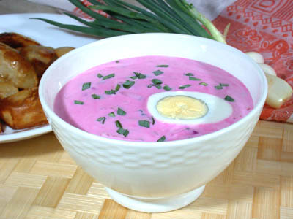
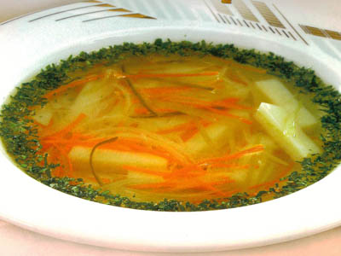
Многие тысячелетия люди едят жидкую пищу. Однако учёные сходятся всё-таки на том, что первыми в деле приготовления жидкой пищи были китайцы и древние египтяне. Они создали сотни рецептов супов.

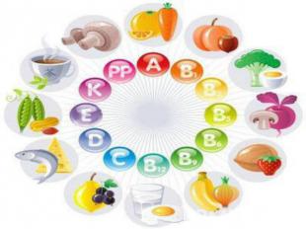
Витамин А – улучшает зрение. Он содержится в: яйце, молоке, твороге, моркови.
- Витамин В – заботиться о пищеварении. Он содержится в: хлебе, гречке, мясе, картофеле.
- Витамин С – повышает сопротивляемость организма к заболеваниям. Он содержится в: яблоке, шиповнике, апельсине, облепихе,
- Витамин D – нужен для укрепления костей. Он содержится в: рыбьем жире, молоке, рыбе, желтке яиц.

Витамины необходимы для сохранения и укрепления здоровья. Их особенно много в овощах и фруктах.

Если хочешь быть здоров!
Суп

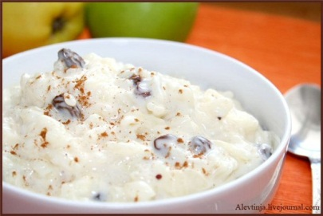
Каша
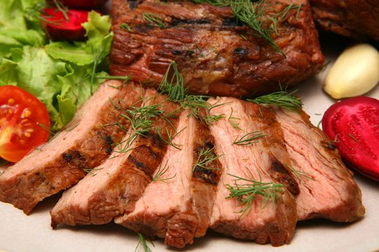
Мясные продукты


Молочные продукты
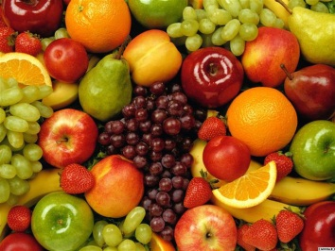
Фрукты и овощи

Рациональное питание - залог здоровья и успешной учебы!


При одном приеме пищи человеку требуется:
Картофель - 250-400 г
Макаронные изделия:
для супа - 20 г, на основное блюдо - 80-125 г
Мясо с косточкой - 100-150 г
Мясо без косточки - 80-125 г
Рыба - 150-250 г
Колбаса - 50-80 г
Любые овощи - 200-250 г
Крупа - 60-100 г
Суп - 500 г
Соус - 125 г
Сладкие блюда - 125-150 г
Сыр - 30-50 г
Творог - 50-150 г
Яйцо - 1-2 шт.

«Правильное питание – залог
здоровья человека»

«Соблюдай тишину в столовой»

«Кушай беззвучно»

«Обед без овощей, праздник без музыки»

«Хлеб в доме хозяин, в дороге товарищ»

«Сыт - весел, а голоден - нос повесил»

«Каждый раз перед едой руки надо мыть водой»

«Ешь правильно и лекарство не надобно»

1. При умеренном потреблении сладости и жиры могут стать частью здоровой, сбалансированной диеты.
2а. Молоко и молочные продукты содержат кальций, необходимый для зубов и костей, а также белки и витамины.
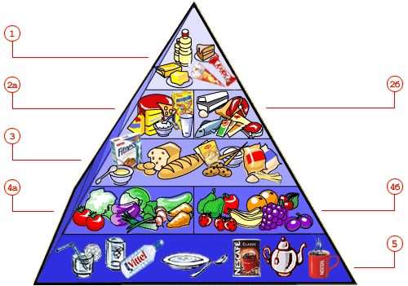
2б. Мясо, птица, рыба, богаты железом, цинком и витаминами группы В.
3. Хлеб, крупы и картофель — основной источник сложных углеводов, хотя популярность риса и макаронных изделий тоже растёт.
4а, 4б. Овощей и фруктов необходимо съедать как минимум 5 порций в день. Они богаты витаминами, минеральными и биологически активными веществами.
5. Напитки — человеку требуется не меньше 1,5 л жидкости в день.

